Практическая работа №13 «Создание базы данных с помощью SQL»
Цель занятия: получить навыки работы с командами языка SQL.
Задача: научиться создавать таблицы с помощью языка SQL.
Общие компетенции:
ОК 1. Выбирать способы решения задач профессиональной деятельности, применительно к различным контекстам.
ОК 2. Осуществлять поиск, анализ и интерпретацию информации, необходимой для выполнения задач профессиональной деятельности.
ОК 3. Планировать и реализовывать собственное профессиональное и личностное развитие.
ОК 9. Использовать информационные технологии в профессиональной деятельности.

Содержание работы и последовательность её выполнения
Задание 1. Создайте базу Студенты в своей папке со следующими таблицами:
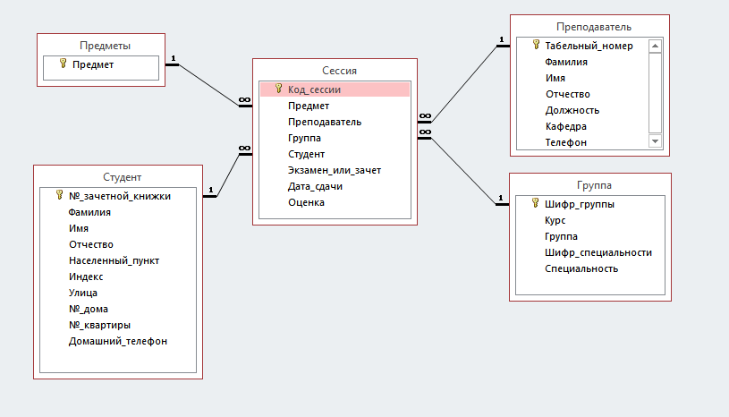
1. Создайте структуру таблицу Студент, для этого:
  - создайте запрос с помощью Конструктора (Создание-Конструктор запросов). Диалоговое окно «Создание таблицы» закрываем.
  - перейдите в режим SQL, щелкнув по кнопке в группе Результаты на вкладке Конструктор
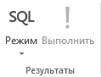
  - в окне SQL-запроса наберите команду для создания структуры таблицы Студент:
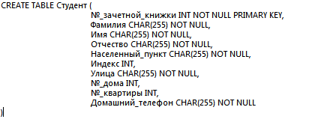
  - выполните запрос, с помощью кнопки
  - сохраните запрос с именем Создание таблицы Студент
  - убедитесь в наличии таблицы Студент
- Создайте структуру таблиц Предметы, Преподаватели, Группа:
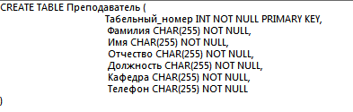
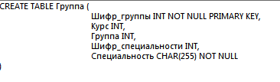
- Создайте таблицу Сессия:
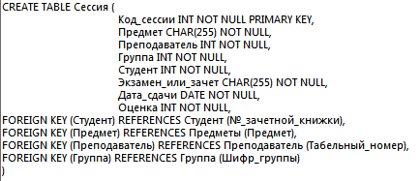
Проверьте правильность базы данных (Работа с базами данных – Схема данных)

